**A 基于强化学习的倒立摆控制**

**任务要求**

1. 构建Cart Pole强化学习环境，理解并掌握系统的状态空间与动作空间含义。
2. 选用一种强化学习算法，实现智能体对“小车-倒立摆系统”的训练与控制。
3. 设计合理的奖励函数，使智能体能够根据状态反馈持续优化控制策略。
4. 对训练过程进行可视化分析（如奖励随训练轮数变化曲线），验证算法关键参数的作用，并记录智能体在训练前后的控制效果变化，评估其维持系统平衡的能力。
5. 提交的材料需包含完整的问题分析、算法设计过程以及最终的控制效果说明。

**其他说明**

1. 可直接调用OpenAI Gym提供的Cart Pole强化学习环境。
2. 如果使用多种强化学习算法并对比其训练过程与控制效果，**将酌情加分**。
3. 如将完整的代码开源至Gitee、Github等代码托管平台，**将酌情加分**。

**B 控制系统的智能辨识与参数优化**

**任务要求**

1. 利用提供的temperature.csv，使用经典辨识方法（两点法等）辨识出加热炉对象的输入输出模型，并验证辨识方法的准确性。
2. 根据辨识出的模型，设计 PID 控制器对系统进行闭环控制，并使用智能优化算法调整PID控制器参数，使加热炉温度稳定控制在35℃（闭环控制回路如图1所示）。同时，计算并分析动态指标和稳态指标。
3. 提交的材料需包含完整的问题分析、算法设计过程以及最终的控制效果。

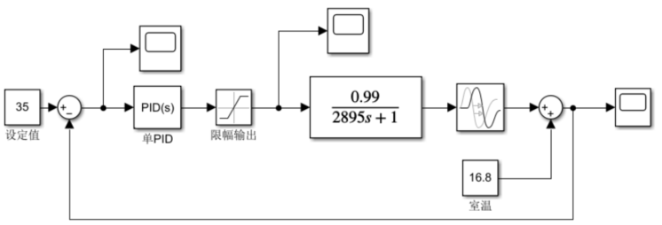

图1 闭环控制回路参考图

**其他说明**

1. 提供的temperature.csv包含阶跃响应数据，包括：时间（单位：秒）、温度（单位：摄氏度，信号范围：0~100）、加热电压（单位：伏，信号范围：0~10）。
2. 加热炉对象传递函数为 ，该传递函数仅供参考。**如直接使用该传递函数，缺乏系统辨识过程，将酌情减分**。
3. 如将完整的代码开源至Gitee、Github等代码托管平台，**将酌情加分**。